Aufgabe 1: Film

- Notieren Sie zu den folgenden Punkten Informationen aus dem Filmbeitrag.

- Wer ist als Bundeskanzler wählbar?
__________________________________________________________________________

- «Dreischritt»
__________________________________________________________________________
__________________________________________________________________________
__________________________________________________________________________

- Parteizugehörigkeit des Kanzlerkandidaten
__________________________________________________________________________
__________________________________________________________________________
__________________________________________________________________________

- Nationalrat
__________________________________________________________________________
__________________________________________________________________________
__________________________________________________________________________

- Wichtige Ämter auf Bundesebene in Österreich
__________________________________________________________________________
__________________________________________________________________________
__________________________________________________________________________

- Abberufung
__________________________________________________________________________
__________________________________________________________________________
__________________________________________________________________________

Aufgabe 2: Informationstext Wahlsystem Österreich

- Lesen Sie den Informationstext aufmerksam durch und lösen Sie anschliessend die Aufgaben.

Nationalrat
In Österreich dürfen alle österreichischen Staatsbürger ab 16 Jahren wählen. Um selbst gewählt zu werden, muss man allerdings 18 Jahre alt sein. Der Nationalrat hat 183 Abgeordnete, welche auf fünf Jahre gewählt sind. Alle Kandidierenden müssen von einer Partei portiert werden, denn ohne Partei gibt es keine Kandidatur und somit keine Möglichkeit, ein Mandat im österreichischen Parlament zu erhalten. Österreich wird deshalb als oligarchisch organisierte Parteiendemokratie bezeichnet. 2017 dürfen 16 Parteien Kandidierende zur Wahl stellen.

Die Wahlberechtigten haben nur eine Parteistimme und zwei Vorzugsstimmen, welche sie je für einen Kandidierenden der Landesparteiliste sowie die Regionalparteiliste abgeben können. Diese Personen müssen jedoch in der vom Wähler gewählten Partei sein. Österreich ist in neun Landeswahlkreise eingeteilt, welche den Bundesländern entsprechen. Jedem Bundesland wird, nach Einwohnerzahl gewichtet, vor der Wahl eine Anzahl Mandate zugeteilt. Nach der Wahl wird jeder Partei nach einem bestimmten Verfahren eine Anzahl Sitze im Landeswahlkreis zugeteilt. Kandidierende erhalten entweder durch ihren Listenplatz oder durch die Vorzugsstimmen ein Mandat. Schliesslich werden auf Landesebene und Bundesebene ebenfalls nochmals nach einem speziellen Verfahren Mandate verteilt. Es gibt also drei Ermittlungsschritte, bis klar ist, welche 183 Abgeordneten gewählt sind.
Der Nationalrat hat als wichtigste Aufgaben die Gesetzgebung sowie die Kontrolle der Regierung, welcher er als Ganzes oder teilweise das Vertrauen entziehen und ihre Amtsenthebung erzwingen kann.

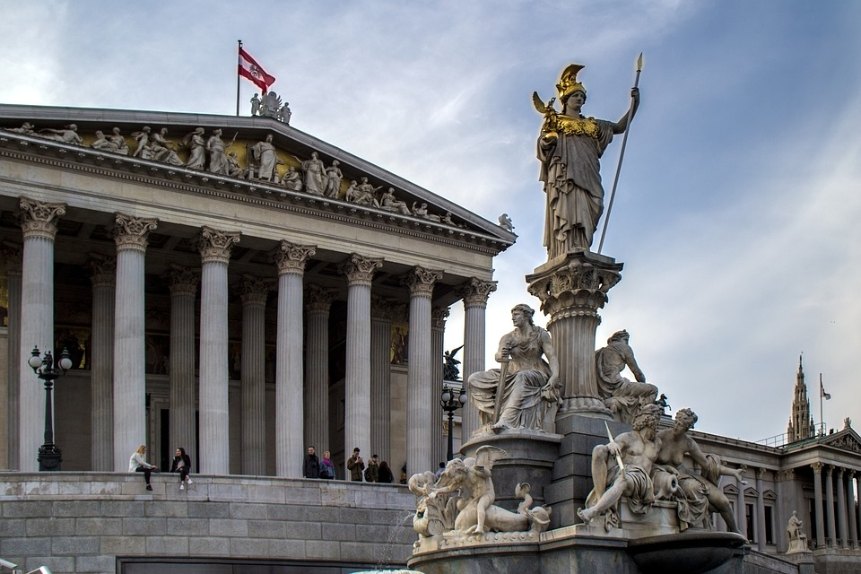
Bild: Parlamentsgebäude in Wien (Pixabay)

Bundesrat
Der Bundesrat ist die «Länderkammer» und vertritt die Interessen der Bundesländer, damit ist er die zweite Kammer des Parlamentes. Der Rat hat 61 Mitglieder, je nach Bevölkerungswachstum kann sich die Zahl jedoch ändern. Die Mitglieder sind Abgesandte der Landtage (Parlamente der Bundesländer). Zusammen mit dem Nationalrat ist der Bundesrat für die Gesetzgebung zuständig, er hat ebenfalls Kontrollfunktionen und kann vor allem viel Einfluss auf die EU-Gesetzgebung nehmen.

Bundesversammlung
Der National- und der Bundesrat bilden zusammen die Bundesversammlung. Sie hat fünf Funktionen:

- Die Bundesversammlung ernennt den vom Volk gewählten Bundespräsidenten.
- Sie kann auf Antrag des Nationalrates eine Volksabstimmung zur Absetzung des Bundespräsidenten anordnen.
- Sie entscheidet über die behördliche Verfolgung des Bundespräsidenten in einer bestimmten Angelegenheit.
- Die Bundesversammlung entscheidet dann auch über eine allfällige Anklage vor dem Verfassungsgerichtshof.
- Die Versammlung kann eine Kriegserklärung beschliessen.

Bundesregierung
Zur Bundesregierung gehören der Bundeskanzler, der Vizekanzler sowie die Bundesminister. Sie ist für die obersten Verwaltungsgeschäfte zuständig, sofern sie nicht dem Bundespräsidenten vorenthalten sind. Die Bundesregierung ist eine Kollegialbehörde und entscheidet nach Einstimmigkeitsprinzip.

Der Bundeskanzler ist Vorsitzender der Bundesregierung, hat jedoch keine überragende Stellung – er ist «Primus inter Pares». Er hat jedoch zusätzliche Aufgaben und auf seinen Vorschlag werden die übrigen Mitglieder der Bundesregierung ernannt oder auch entlassen. Die Mitglieder der Bundesregierung müssen nicht vom Parlament in einer Wahl bestätigt werden. Der Nationalrat kann aber der ganzen Bundesregierung oder einzelnen Mitgliedern das Misstrauensvotum aussprechen und sie so zum Rücktritt zwingen.

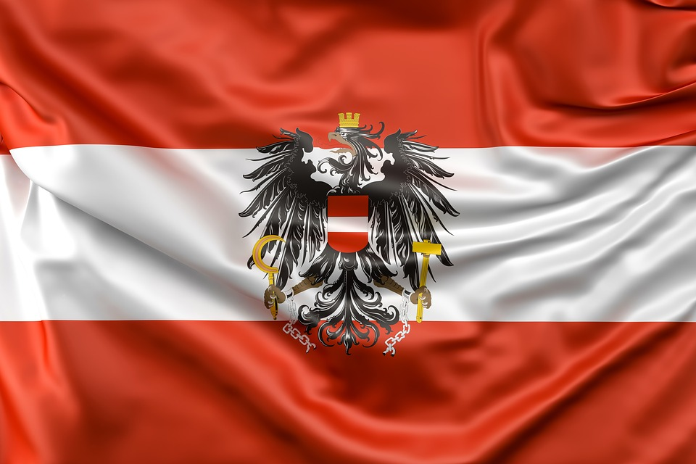
Bild: Österreichische Flagge mit Bundeswappen (Pixapay)

Bundespräsident
In Österreich ist der Bundespräsident das Staatsoberhaupt und wird vom Volk für sechs Jahre gewählt. Um Bundespräsident zu werden, muss man 35 Jahre alt und Österreicher sein. Der Bundespräsident ist der einzige Repräsentant des Gesamtstaates, welcher in einer Direktwahl vom Volk gewählt wird. Er ernennt die Mitglieder der Bundesregierung und kann diese auch entlassen oder des Amtes entheben. Der Bundespräsident hat auch die Kompetenz, den Nationalrat aufzulösen. Seine Aufgaben beinhalten insbesondere die Vertretung der Republik nach aussen, den Abschluss von Staatsverträgen und er gilt als Garant für die Berechenbarkeit des Landes gegen aussen. Seine Aufgaben sind in der Verfassung eher vage beschrieben und über die Auslegung wird von Zeit zu Zeit diskutiert.

Quellen:
www.bka.gv.at, abgerufen am 28.08.2017
www.bundespraesident.at, abgerufen am 28.08.2017
www.demokratiezentrum.org, abgerufen am 29.08.2017
www.nationalratswahl.at/, abgerufen am 28.08.2017.
www.parlament.gv.at, abgerufen am 28.08.2017
www.wahlrecht.de/ausland/austria.html, abgerufen am 28.08.2017

Aufgaben zum Informationstext

- Das passive Wahlrecht bezeichnet das Alter, in dem sich jemand zur Wahl stellen kann. Das aktive Wahlrecht umschreibt das Recht zu wählen und abzustimmen. Welche unterschiedlichen Altersgrenzen gibt es in Österreich?
__________________________________________________________________________
__________________________________________________________________________
__________________________________________________________________________

- Wie sieht die Situation in der Schweiz aus?

- Welche Instanz wählt die Regierung und wer darf diese abberufen?
Darf die Regierung in der Schweiz vom Nationalrat oder einer anderen Instanz abgesetzt werden?
__________________________________________________________________________
__________________________________________________________________________
__________________________________________________________________________
__________________________________________________________________________
__________________________________________________________________________
__________________________________________________________________________

- Wer vertritt Österreich gegenüber anderen Ländern? Mit welcher Position in der Schweiz würden Sie dieses Amt vergleichen und wieso?
__________________________________________________________________________
__________________________________________________________________________
__________________________________________________________________________

- Welches ist wohl einer der grössten Unterschiede zwischen den Parlamentswahlen in Österreich und denen der Schweiz?
__________________________________________________________________________
__________________________________________________________________________
__________________________________________________________________________

- Sind für Sie die Bundesversammlung der Schweiz und die Bundesversammlung Österreichs vergleichbar? Begründen Sie ihre Meinung!
__________________________________________________________________________
__________________________________________________________________________
__________________________________________________________________________

- In Österreich ist alleine der Bundespräsident direkt vom Volk gewählt. Welche politischen Mandate werden in der Schweiz durch eine direkte Personenwahl verteilt?
__________________________________________________________________________
__________________________________________________________________________
__________________________________________________________________________

- Das unten stehende Schema zeigt die Beziehungen der verschiedenen Instanzen auf. Beschriften Sie die Lücken.

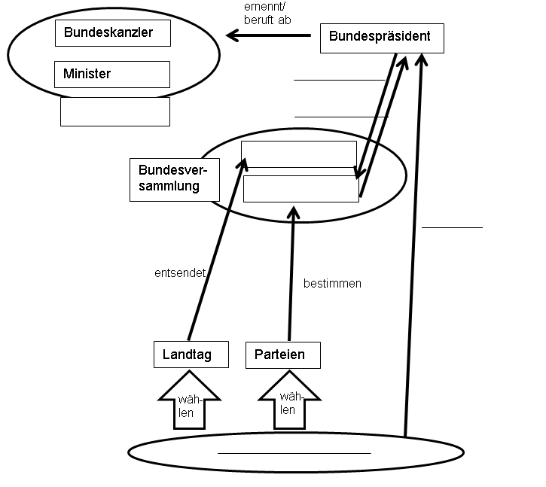
Bild: SRF mySchool

Aufgabe 3: Die Parteien in Österreich

In jeder Demokratie sind die politischen Parteien ein wichtiges Element des Systems. In Österreich sind sie umso wichtiger, da nur für das Parlament (Nationalrat) kandidieren kann, wer in einer Partei ist – respektive von dieser portiert wird.

Bei jeder Wahl wird bestimmt, welche Parteien Listen führen.

Gruppenpuzzle

- Bilden Sie gleich grosse Gruppen. Jede der Gruppen beschäftigt sich in der Folge mit einer Partei. Hilfestellungen zur Strukturierung der Informationen finden Sie auf dem Arbeitsblatt. Sie sind danach Experten für diese Partei.

- In einem zweiten Schritt setzen sie sich mit einer anderen Gruppe zusammen, sodass in jeder Gruppe eine Partei vertreten wird. Informieren Sie die anderen über „Ihre“ Partei und machen Sie sich Notizen zu den anderen Parteien. Am Schluss sollten Sie über jede behandelte Partei gleich viele Informationen besitzen.

- Geschichte der Partei
- Gründungsjahr
- Persönlichkeiten
- ev. spezieller Anlass, der zur Gründung führte
- Parteiprogramm
- Grundgedanke, Grundhaltung (sozialistisch, liberal, konservativ etc.)
- Ziele und Inhalte
- Wahlergebnisse, Wählerschaft:
- Welches ist die traditionelle Wählerschaft, Wählerschaft heute (Regionen/Städte, soziale Milieus, Alter, Geschlecht, Berufe)
- Mitwirkung an der Regierung/Koalition
- Organisation
- bekannte Persönlichkeiten
- Nationalratsabgeordnete, Bundespräsidenten, Minister, Bundeskanzler etc.
- andere interessante Hintergrundinformationen
- Aktuelle Wahlen:
- Falls gerade Nationalratswahlen anstehen: Welche Kandidierenden werden als vielversprechend eingestuft? Gibt es einen Favoriten für die Bundespräsidentenwahl?

Informationen:

- Zusammenstellung der Parteien und Verlinkung auf die einzelnen Webseiten: www.oesterreich.com/en/staat/politik/parteienlandschaft
- Information zu den Parteiprogrammen: www.parteiprogramm.at/
- Informationen zum Parlament und dessen Zusammensetzung: www.parlament.gv.at
Aufgabe 4: Diskussion

Direkte Bundesratswahl
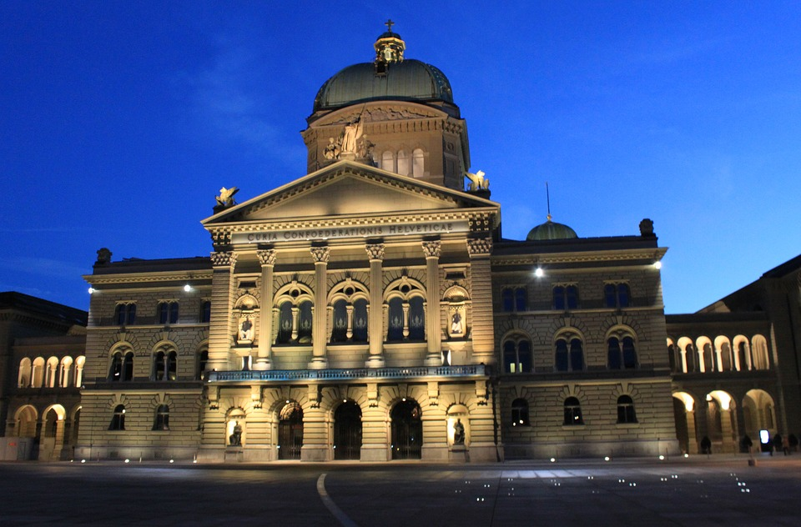
Das Schweizer Stimmvolk stimmte am 9. Juni 2013 über eine Volksinitiative der SVP ab, welche die Volkswahl des Bundesrates zum Ziel hatte. Die Initiative wurde schliesslich von allen Kantonen und rund 76 % der Stimmenden abgelehnt.

Bei einer Annahme wäre die Bundesverfassung geändert worden. Der siebenköpfige Bundesrat wäre neu direkt vom Volk nach dem Majorzprinzip gewählt worden. Jede für den Nationalrat wählbare Person hätte als Bundesrat gewählt werden können. Wenn im ersten Wahlgang niemand das absolute Mehr erreicht hätte, wäre in einem zweiten Wahlgang die Person mit den meisten Stimmen Bundesrat geworden. Bei Gleichheit hätte das Los entschieden. Zusätzlich hätten die Wahlberechtigten zwei der sieben Bundesräte aus den welschen Kantonen (Tessin und Westschweiz) bestimmen müssen.
Bild: Bundeshaus in Bern (Pixabay)

- In Österreich wird der Bundespräsident direkt vom Volk gewählt. Allerdings hat er nicht die gleichen Kompetenzen wie der Bundesrat in der Schweiz. Die Regierung wird in Österreich schliesslich vom Bundespräsidenten ernannt, er richtet sich dabei nach den Mehrheitsverhältnissen im Parlament.

- Welches sind Ihrer Meinung nach die Vor- und Nachteile einer direkten Bundesratswahl? Finden Sie dies sinnvoll? Erhält der Bundesrat mehr Legitimität durch eine Volkswahl?

- Was würden Sie davon halten, könnten Sie nicht mehr einzelne Kandidierende, sondern nur Parteien wählen?

Aktives und passives Wahlrecht
In der Schweiz darf erst mit Erreichen der Volljährigkeit mit 18 Jahren gewählt und abgestimmt werden. In diesem Alter erhält man das aktive sowie das passive Wahlrecht. In Österreich hingegen gibt es andere Regelungen: Das passive Wahlrecht hat man bereits mit 16 Jahren, wählbar für den Nationalrat ist man mit Erreichen der Volljährigkeit (18 Jahre). Will man Bundespräsident werden, muss man bereits 35 Jahre alt sein. In der Schweiz wird immer wieder diskutiert, ob man das aktive Wahlrecht auf 16 Jahre herabsetzen soll.
- Was meinen Sie zur österreichischen Regelung, wo zwischen aktivem und passivem Wahlrecht unterschieden wird?

- Könnten Sie sich vorstellen, dass bereits mit 16 Jahren in der Schweiz abgestimmt und gewählt werden darf? Kennen Sie Beispiele aus Schweizer Kantonen, wo es bereits so geregelt ist?

Bild: Pixabay

Glossar
aktives Wahlrecht  Bundeskanzler  Bundespräsident  Bundesrat | das Recht, selber abstimmen und wählen zu dürfen  Ö: «Primus inter Pares» in der Bundesregierung, ernennt und entlässt die Minister; Stabschef des Bundesrates CH  Ö: Staatsoberhaupt, Repräsentation gegen aussen, ernennt Bundeskanzler und Minister; CH: «Primus inter Pares» (ein Bundesrat)  CH: 7-köpfige Regierung; Ö: Abgeordnete der Bundesländer, 2. Parlamentskammer
Bundesversammlung  Demokratie | Ö: Bundesrat und Nationalrat, u.a. Ernennung des Bundespräsidenten aufgrund der Volkswahl; CH: National- und Ständerat, Wahl des Bundesrates  Regierungsform, in der das Volk die Regierung wählt
direkte Wahl | Eine Person wird direkt von der Bevölkerung gewählt.  Ö: Bundespräsident; CH: Bundesversammlung
Exekutive | ausführende und vollziehende Staatsgewalt  Ö: Regierung, Bundespräsident; CH: Bundesrat
indirekte Wahl | Eine Person wird durch vom Volk gewählte Abgeordnete bestimmt.  Ö: Regierung; CH: Bundesrat
Kollegialbehörde | CH: Der Bundesrat ist eine Kollegialbehörde. Er muss deshalb die Entscheidungen gemeinsam treffen und gemeinsam vertreten. Ö: Regierung funktioniert nach diesem Prinzip, sie muss einen Einheitsentschluss fassen
Legislative | gesetzgebende Gewalt, oft ist es das Parlament  Ö: Bundesrat, Nationalrat; CH: National- und Ständerat
Parlament  Passives Wahlrecht | Legislative  Recht, sich zur Wahl stellen zu dürfen
Primus inter Pares  Exekutive | Erster unter Gleichgestellten: Im Bundesrat ist der Bundespräsident, die Bundespräsidentin für Repräsentationsfunktionen und die Sitzungsleitung vorgesehen. Er/sie hat jedoch nicht mehr Macht als die anderen Bundesräte (CH). Ö: Bundeskanzler  Regierung

